**РОССИЙСКИЙ УНИВЕРСИТЕТ ДРУЖБЫ НАРОДОВ**

**Факультет физико-математических и естественных наук**

**Кафедра прикладной информатики и теории вероятностей**

**ОТЧЕТ**

**по лабораторной работе № 2**

*дисциплина: Операционные системы*

Студент: Маслова Анастасия Сергеевна

Группа: НКНбд-01-21

**МОСКВА**

2022г.

Цель работы: изучить идеалогию и применение средств контроля версий, освоить навыки работы с git.

Ход работы: я создала аккаунт на github.com, заполнила основные данные, после чего приступила к установке программного обеспечения. В первую очередь я занялась установкой git-flow (рис.1), потом gh, затем приступила к настройке git (рис.2).

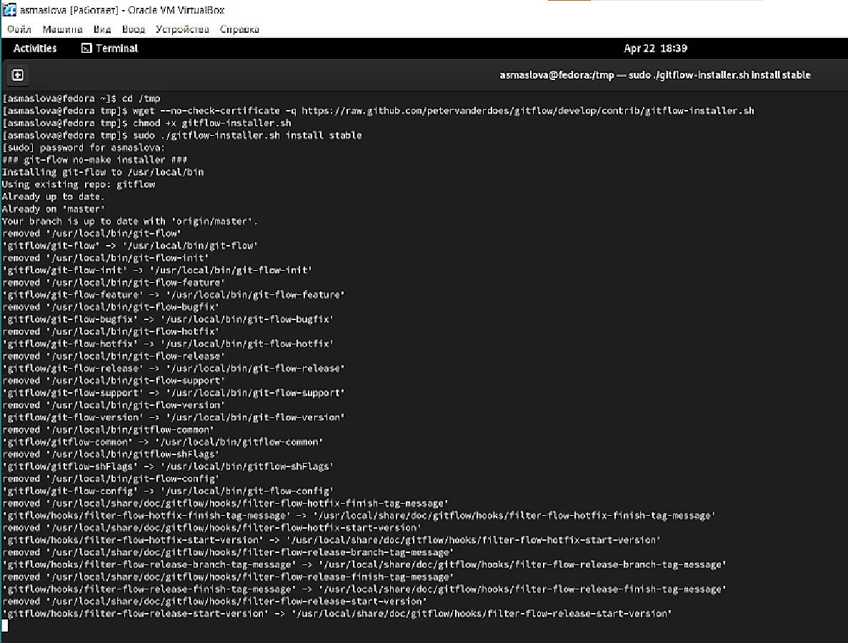

рис. 1

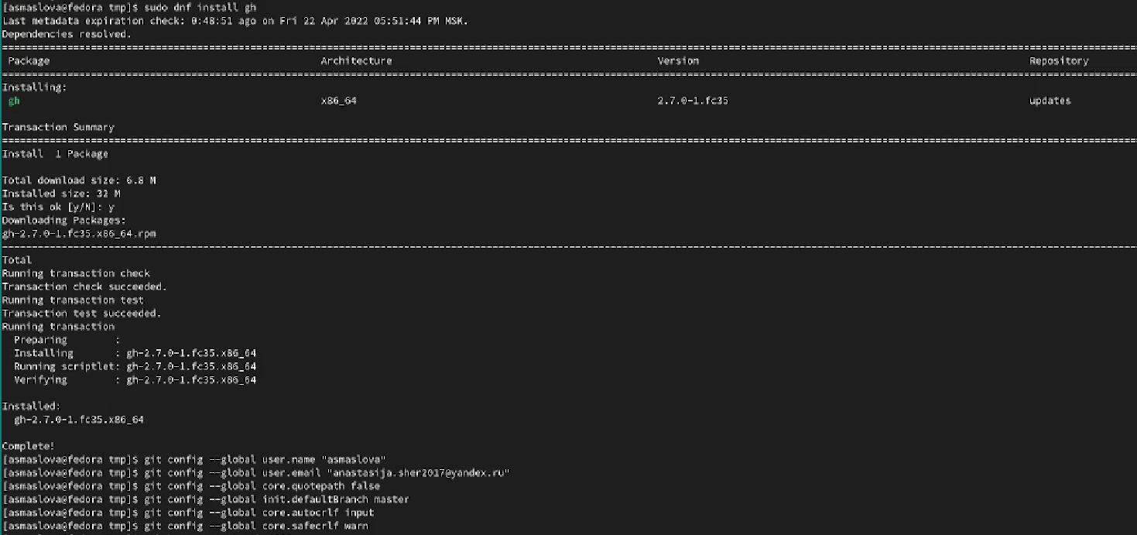

рис. 2

Следующим шагом я создала ключи ssh (рис.3) и pgp (рис.4).

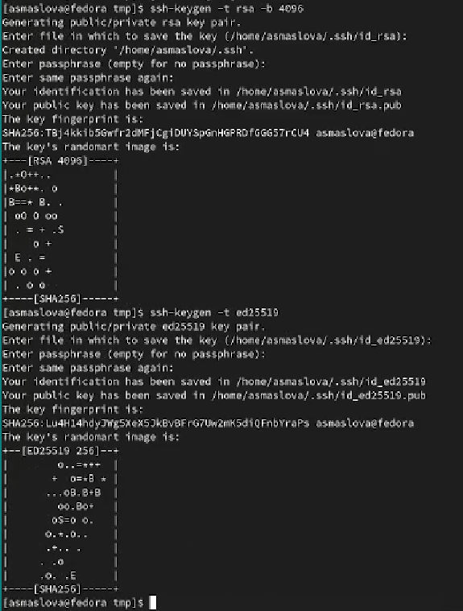

рис. 3

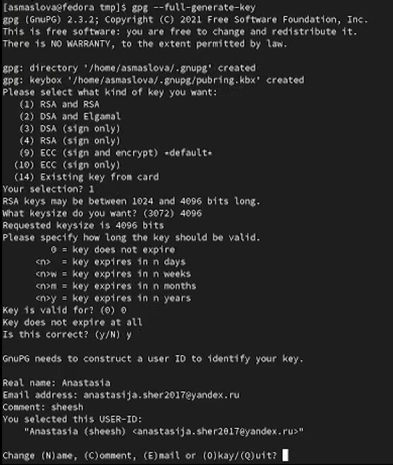

рис. 4

После этого я добавила PGP ключ в GitHub (рис.5-7), разобралась с настройкой автоматических подписей коммитов git (рис.8) и настройкой gh (рис.8-9).

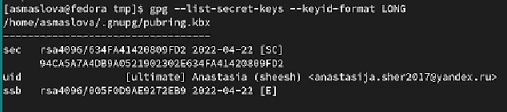

рис. 5



рис. 6

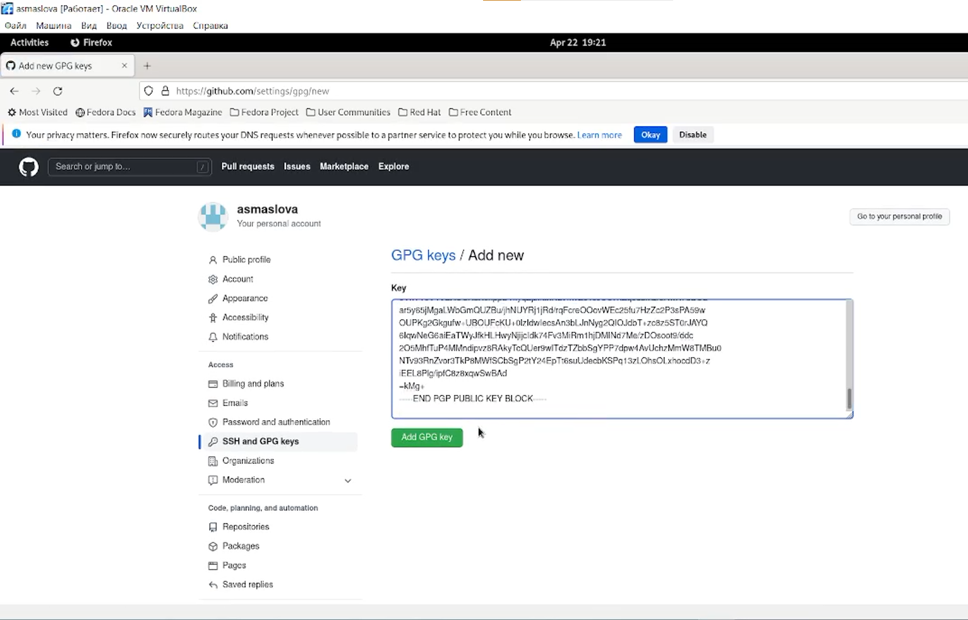

рис. 7

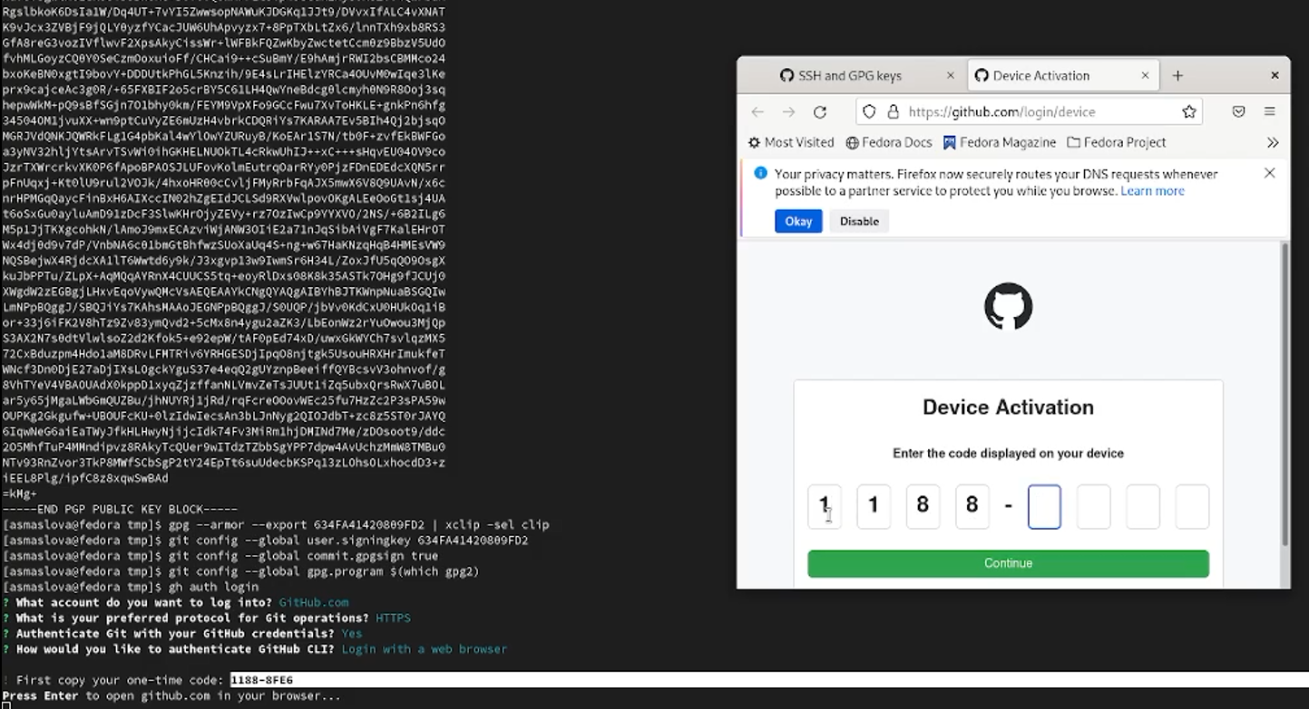

рис. 8

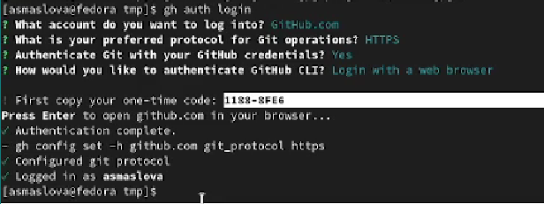

рис. 9

Затем я создала репозиторий на основе шаблона (рис.10-11) и настроила каталог курса (рис.12-13).



рис. 10

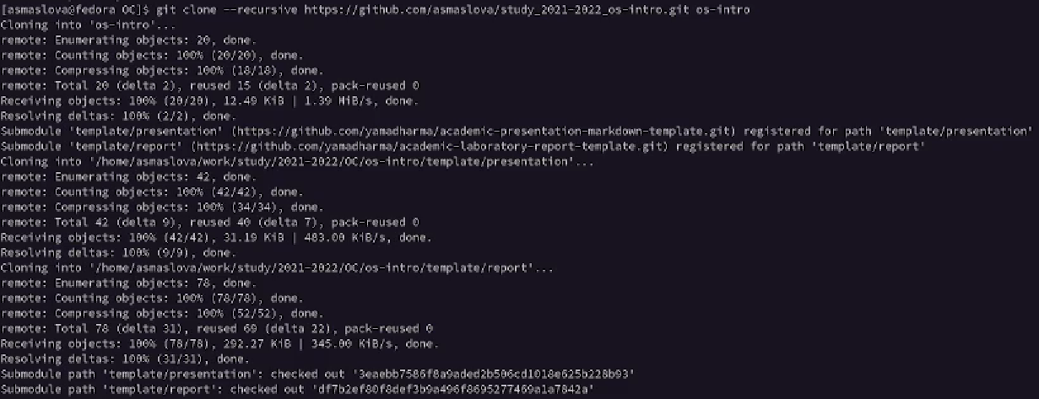

рис. 11

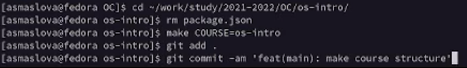

рис. 12

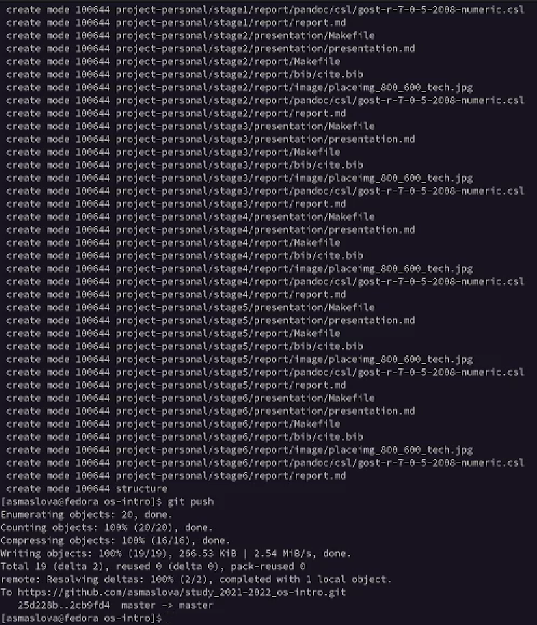

рис. 13

Вывод: в ходе лабораторной работы я получила практические навыки в работе с git.